一、选择题

1．(2016·荆州)下列运算正确的是( B )
A．m⁶÷m²＝m³ B．3m²－2m²＝m²
C．(3m²)³＝9m⁶ D. m·2m²＝m²
2．(2016·济宁)已知x－2y＝3，那么代数式3－2x＋4y的值是( A )
A．－3 B．0 C．6 D．9
3．(2015·杭州)下列各式的变形中，正确的是( A )
A．(－x－y)(－x＋y)＝x²－y²
B.－x＝
C．x²－4x＋3＝(x－2)²＋1
D．x÷(x²＋x)＝＋1
4．(2015·漳州)在数学活动课上，同学们利用如图的程序进行计算，发现x取任何正整数，结果都会进入循环，下列选项一定不是该循环的是( D )
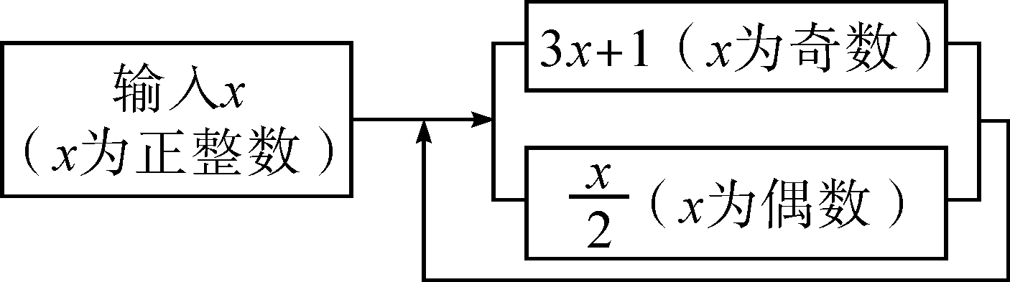
A．4，2，1 B．2，1，4 C．1，4，2 D．2，4，1
5．(2016·临沂)用大小相等的小正方形按一定规律拼成下列图形，则第n个图形中小正方形的个数是( C )
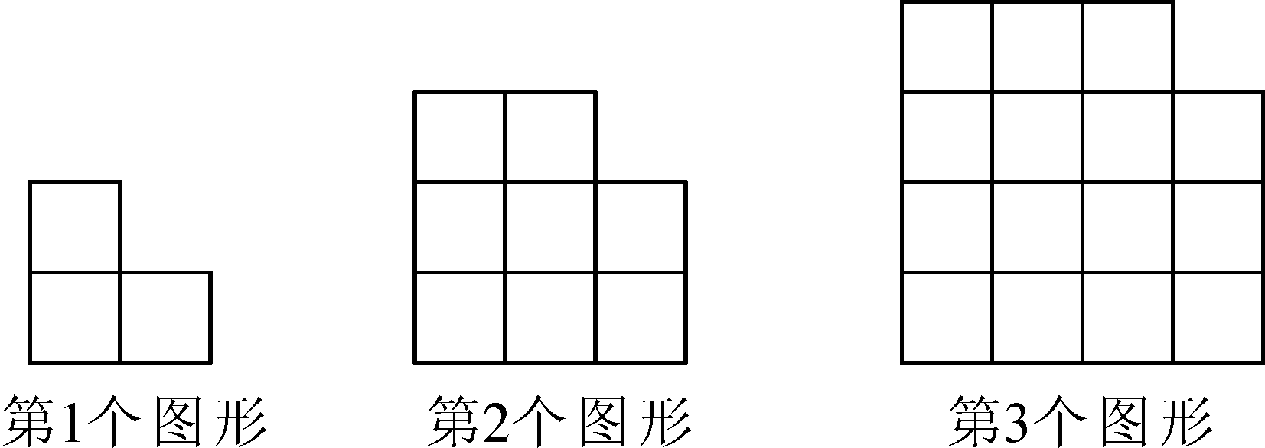
A．2n＋1 B．n²－1 C．n²＋2n D．5n－2
点拨：∵第1个图形中，小正方形的个数是：2²－1＝3；第2个图形中，小正方形的个数是：3²－1＝8；第3个图形中，小正方形的个数是：4²－1＝15；…∴第n个图形中，小正方形的个数是：(n＋1)²－1＝n²＋2n＋1－1＝n²＋2n；故选：C
二、填空题
6．(2016·大庆)若a^{m}＝2，a^{n}＝8，则a^{m＋n}＝__16__．
7．(2016·河北)若mn＝m＋3，则2mn＋3m－5mn＋10＝__1__．
8．已知多项式x^{|m|}＋(m－2)x－10是二次三项式，m为常数，则m的值为__－2__．
9．(2016·漳州)一个矩形的面积为a²＋2a，若一边长为a，则另一边长为__a＋2__．
10．(2016·西宁)已知x²＋x－5＝0，则代数式(x－1)²－x(x－3)＋(x＋2)(x－2)的值为__2__．
三、解答题
11．化简：
(1)(2015·咸宁)：(a²b－2ab²－b³)÷b－(a－b)²；
解：原式＝－2b²

(2)(2015·嘉兴)a(2－a)＋(a＋1)(a－1)．
解：原式＝2a－a²＋a²－1＝2a－1

12．先化简再求值：
(1)(2016·宜昌)4x·x＋(2x－1)(1－2x)，其中x＝；
解：4x·x＋(2x－1)(1－2x)＝4x²＋(2x－4x²－1＋2x)＝4x²＋4x－4x²－1＝4x－1，当x＝时，原式＝4×－1＝－

(2)(2016·湖北)(2x＋1)(2x－1)－(x＋1)(3x－2)，其中x＝－1.
解：(2x＋1)(2x－1)－(x＋1)(3x－2)＝4x²－1－(3x²＋3x－2x－2)＝4x²－1－3x²－x＋2＝x²－x＋1
把x＝－1代入得：原式＝(－1)²－(－1)＋1＝3－2－＋2＝5－3.

13．(2015·茂名)设y＝ax，若代数式(x＋y)(x－2y)＋3y(x＋y)化简的结果为x²，请你求出满足条件的a值．
解：原式＝(x＋y)(x－2y)＋3y(x＋y)＝(x＋y)²，当y＝ax，代入原式得(1＋a)²x²＝x²，即(1＋a)²＝1，解得：a＝－2或0

14．(2016·达州)已知x，y满足方程组求代数式(x－y)²－(x＋2y)(x－2y)的值．
解：原式＝(x²－2xy＋y²)－(x²－4y²)＝x²－2xy＋y²－x²＋4y²＝－2xy＋5y²，方程组由①＋②得：3x＝－3，即x＝－1，把x＝－1代入①得：y＝，则原式＝＋＝

15．(1)填空：
(a－b)(a＋b)＝__a²－b²__；
(a－b)(a²＋ab＋b²)＝__a³－b³__；
(a－b)(a³＋a²b＋ab²＋b³)＝__a⁴－b⁴__.
(2)猜想：
(a－b)(a^{n－1}＋a^{n－2}b＋…＋ab^{n－2}＋b^{n－1})＝__a^{n}－b^{n}__；(其中n为正整数，且n≥2)．
(3)利用(2)猜想的结论计算：
2⁹－2⁸＋2⁷－…＋2³－2²＋2.
解：原式＝(2⁹－2⁸＋2⁷－…＋2³－2²＋2－1)＋1＝×[2－(－1)](2⁹－2⁸＋2⁷－…＋2³－2²＋2－1)＋1＝×[2¹⁰－(－1)¹⁰]＋1＝341＋1＝342

